Лабораторная работа №5

Модель хищник-жертва

Белов Максим Сергеевич, НПИбд-01-21

Содержание

# Цель работы

Построить модель хищник-жертва

# Задание

33 вариант ((1032219262 % 70) + 1)

Для модели «хищник-жертва»:

$$\left\{\begin{matrix}dx/dt=−0.22x\left(t\right)+0.044x\left(t\right)y\left(t\right) \\ dy/dt=0.33y\left(t\right)−0.022x\left(t\right)y\left(t\right)\end{matrix}\right.$$

Постройте график зависимости численности хищников от численности жертв, а также графики изменения численности хищников и численности жертв при следующих начальных условиях: $x_{0}=3,y_{0}=8$. Найдите стационарное состояние системы.

# Теоретическое введение

## Моде́ль Лотки — Вольтерры

Модель Лотки — Вольтерры (модель Ло́тки — Вольтерра) — модель взаимодействия двух видов типа «хищник — жертва», названная в честь своих авторов (Лотка, 1925; Вольтерра 1926), которые предложили модельные уравнения независимо друг от друга.

Такие уравнения можно использовать для моделирования систем «хищник — жертва», «паразит — хозяин», конкуренции и других видов взаимодействия между двумя видами.

# Выполнение лабораторной работы

### Моделирование на Julia

* 1. Построим графики зависимости численности хищников от численности жертв, а также графики изменения численности хищников и численности жертв при следующих начальных условиях: $x_{0}=3,y_{0}=8$

Исходный код:

using Plots  
using DifferentialEquations  
  
x0 = 3  
y0 = 8  
  
a = 0.22  
b = 0.044  
c = 0.33  
d = 0.022  
  
function ode_fn(du, u, p, t)  
 x, y = u  
 du[1] = -a*u[1] + b * u[1] * u[2]  
 du[2] = c * u[2] - d * u[1] * u[2]  
end  
  
v0 = [x0, y0]  
tspan = (0.0, 60.0)  
prob = ODEProblem(ode_fn, v0, tspan)  
sol = solve(prob, dtmax = 0.05)  
  
X = [u[1] for u in sol.u]  
Y = [u[2] for u in sol.u]  
T = [t for t in sol.t]  
  
plt = plot(  
 dpi=300,  
 legend=false  
)  
  
plot!(  
 plt,  
 X,  
 Y,  
 label="Зависимость численности хищников от численности жертв",  
 color=:blue  
 )  
  
savefig(plt, "lab5_1.png")  
  
plt2 = plot(  
 dpi=300,  
 legend=true)  
  
plot!(  
 plt2,  
 T,  
 X,  
 label="Численность жертв"  
)  
  
plot!(  
 plt2,  
 T,  
 Y,  
 label="Численность хищников"  
)  
  
savefig(plt2, "lab5_2.png")

Получившиеся графики:

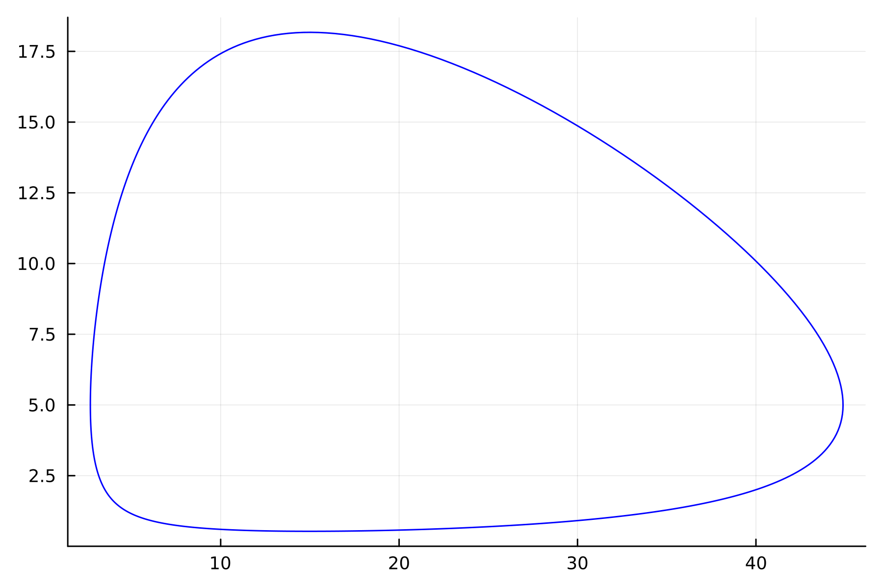

Зависимость численности хищников от численности жертв)

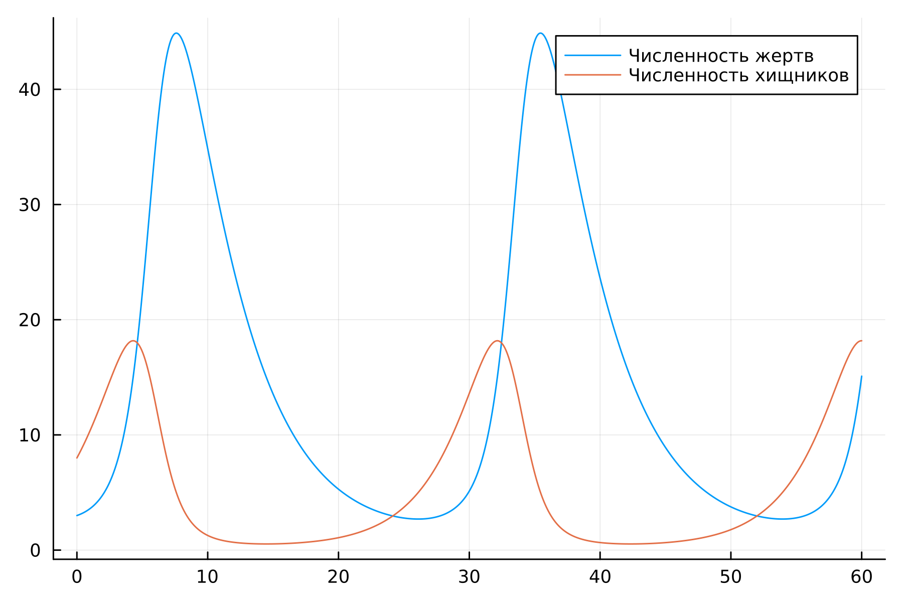

Зависимость численности хищников от численности жертв при x0=3, y0=8

* 1. Найдем стационарное состояние системы. В стационарном случае (положение равновесия, не зависящее от времени решение) будет достигаться в точке $x_{0}=c/d$ и $y_{0}=a/b$.

Исходный код:

using Plots  
using DifferentialEquations  
  
a = 0.22  
b = 0.044  
c = 0.33  
d = 0.022  
  
x0 = c/d  
y0 = a/b  
  
function ode_fn(du, u, p, t)  
 x, y = u  
 du[1] = -a*u[1] + b * u[1] * u[2]  
 du[2] = c * u[2] - d * u[1] * u[2]  
end  
  
v0 = [x0, y0]  
tspan = (0.0, 60.0)  
prob = ODEProblem(ode_fn, v0, tspan)  
sol = solve(prob, dtmax = 0.05)  
  
X = [u[1] for u in sol.u]  
Y = [u[2] for u in sol.u]  
T = [t for t in sol.t]  
  
plt2 = plot(  
 dpi=300,  
 legend=true)  
  
plot!(  
 plt2,  
 T,  
 X,  
 label="Численность жертв"  
)  
  
plot!(  
 plt2,  
 T,  
 Y,  
 label="Численность хищников"  
)  
  
savefig(plt2, "lab5_3.png")

Получившийся график:

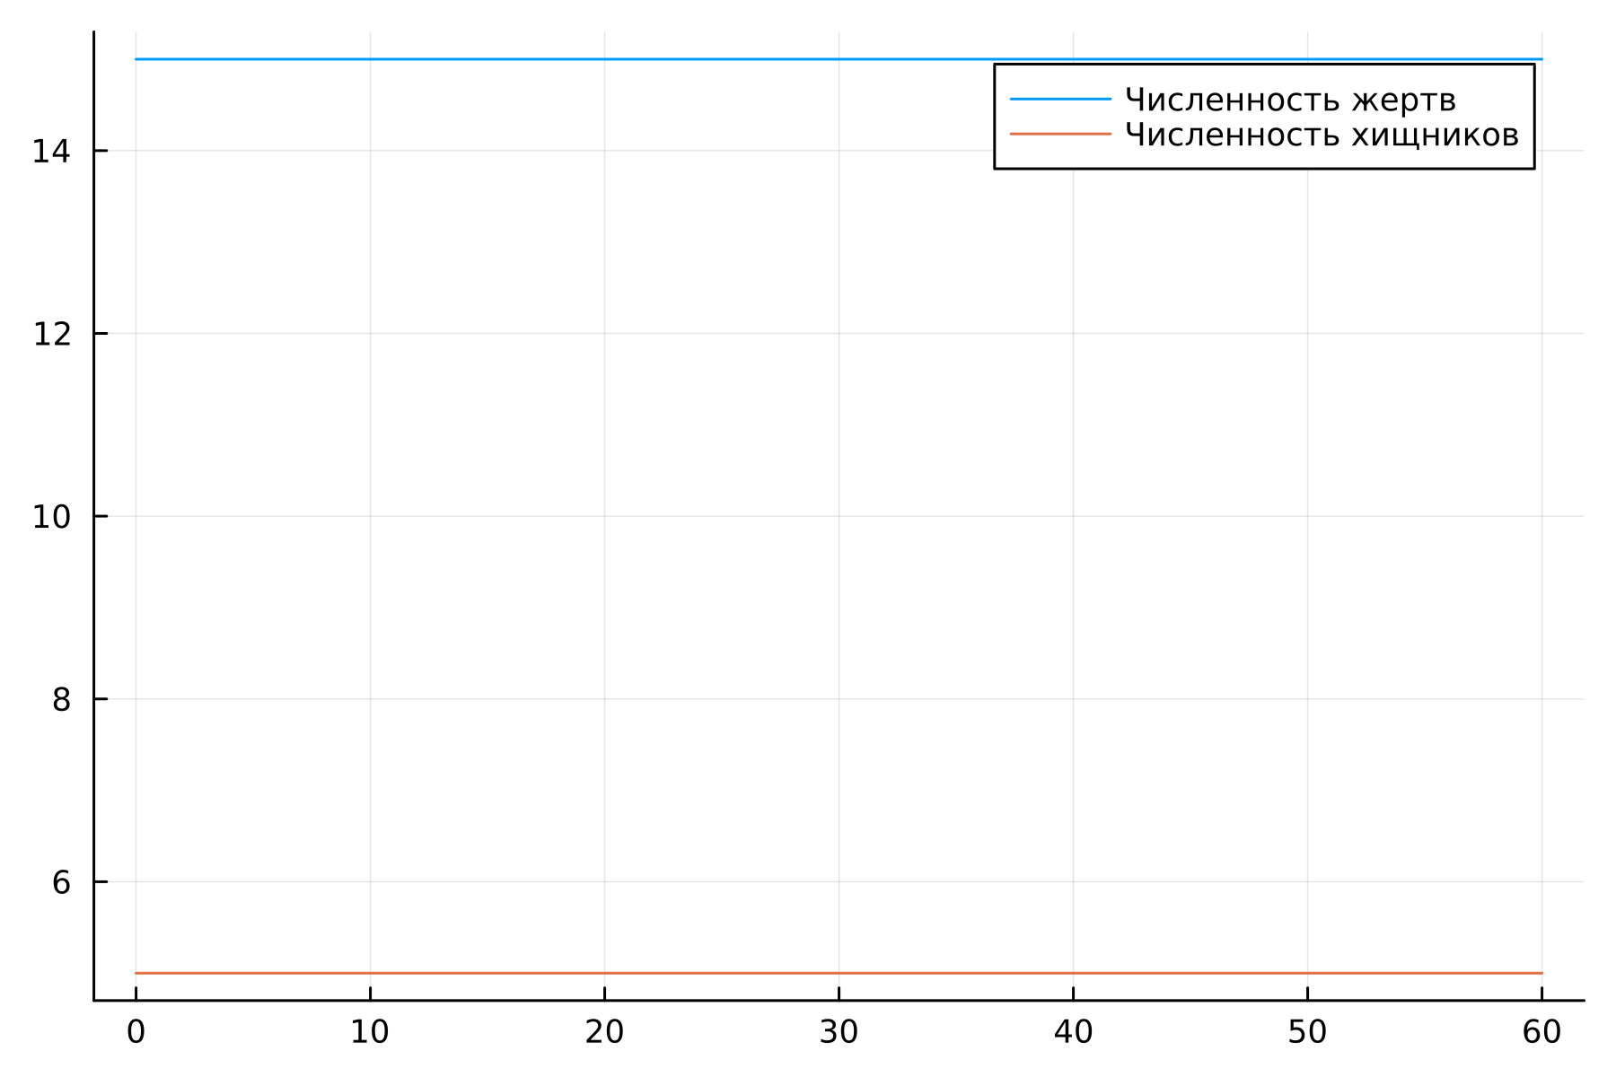

Стационарное состояние

Как видим, из определения стационарного состояния, график не будет изменяться.

### Моделирование на Modelica

* 1. Построим графики зависимости численности хищников от численности жертв, а также графики изменения численности хищников и численности жертв при следующих начальных условиях: $x_{0}=3,y_{0}=8$. Теперь будем использовать Modelica.

Исходный код:

model lab5_1  
 Real a = 0.22;  
 Real b = 0.044;  
 Real c = 0.33;  
 Real d = 0.022;  
 Real x;  
 Real y;  
initial equation  
 x = 3;  
 y = 8;  
equation  
 der(x) = -a*x + b*x*y;  
 der(y) = c*y - d*x*y;  
 annotation(experiment(StartTime = 0, StopTime = 60, Tolerance = 1e-6, Interval = 0.05));  
end lab5_1;

Графики (Modelica):

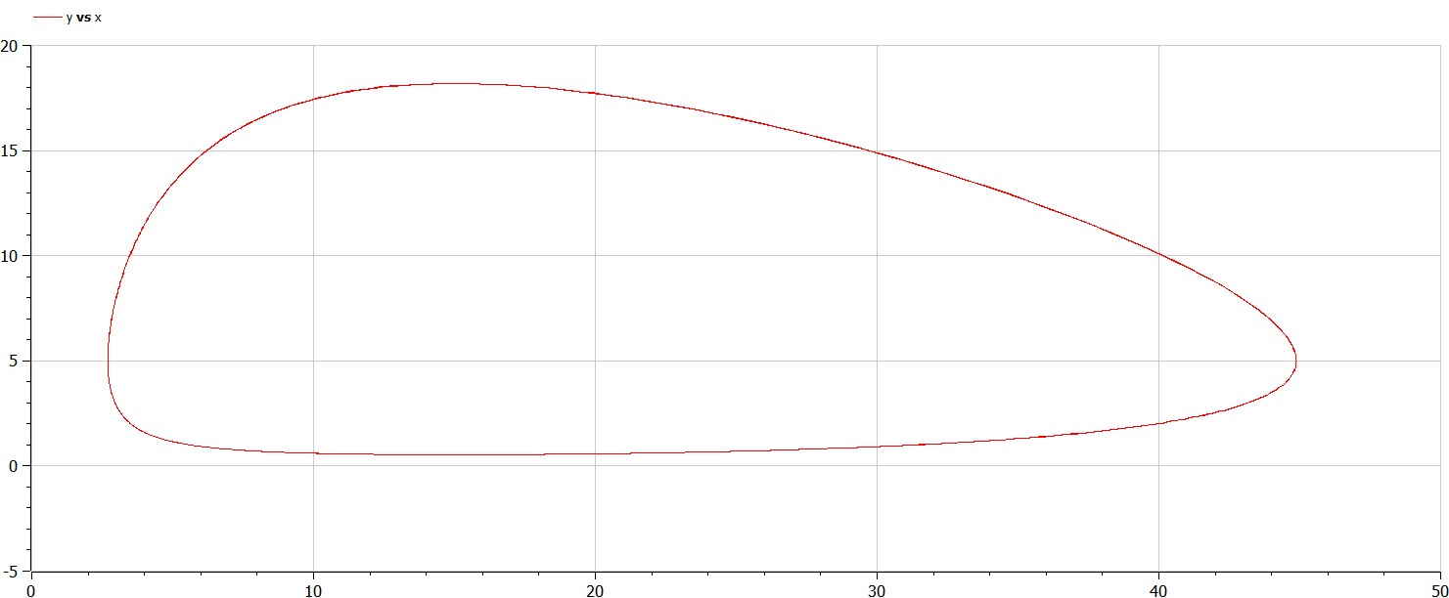 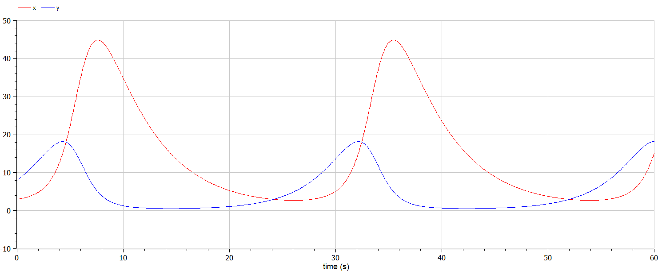

* 1. Стационарное состояние

Исходный код:

model lab5_2  
 Real a = 0.22;  
 Real b = 0.044;  
 Real c = 0.33;  
 Real d = 0.022;  
 Real x;  
 Real y;  
initial equation  
 x = c/d;  
 y = a/b;  
equation  
 der(x) = -a*x + b*x*y;  
 der(y) = c*y - d*x*y;  
 annotation(experiment(StartTime = 0, StopTime = 60, Tolerance = 1e-6, Interval = 0.05));  
end lab5_2;

График:

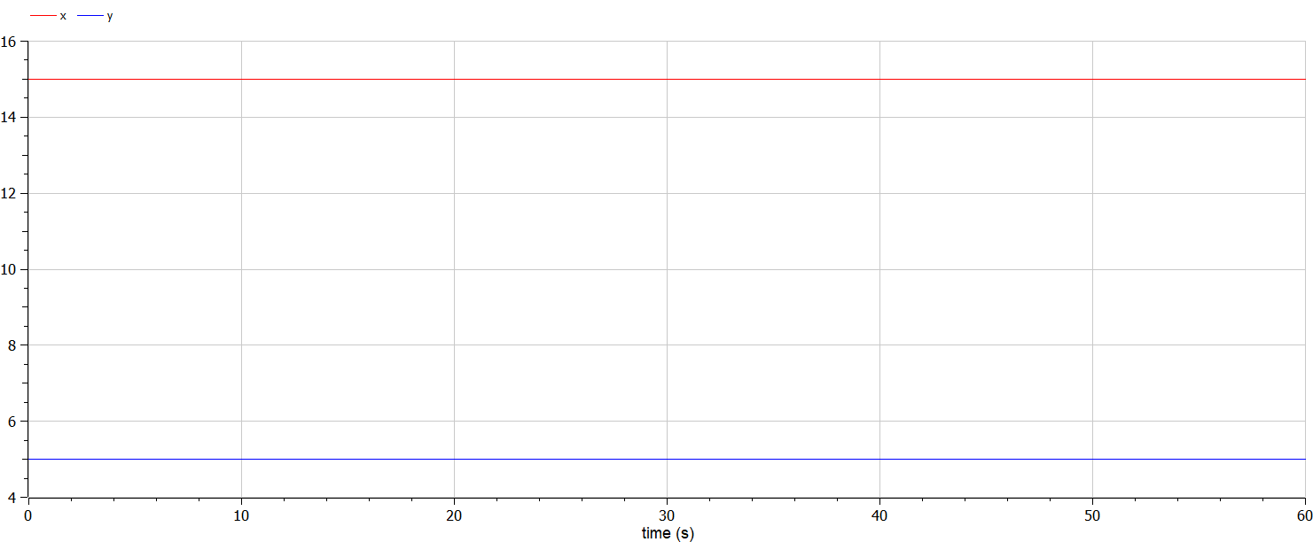

Стационарное состояние

Как видно, реализовав модель на Modelica, мы получаем аналогичные графики

# Вывод

В ходе работы я построил модель хищник-жертва.